绍兴市卫生局文件

绍市卫发〔2013〕91号

绍兴市卫生局关于做好第三周期
医师定期考核管理工作的通知

各县（市、区）卫生局、市直医疗卫生单位：
为加强我市医师执业管理，提高医师素质，保证医疗质量和医疗安全，根据卫生部《医师定期考核管理办法》（卫医发〔2007〕66号）和省卫生厅《浙江省医师定期考核管理办法实施细则》（浙卫发〔2008〕293号）（以下简称《办法》）及卫办医管函〔2013〕389号规定，决定开展第三周期医师定期考核工作。各县（市、区）卫生局负责本区域相关工作，请结合实际，制订考核方案，保质保量按时完成考核任务。同时提出以下意见，请一并贯彻执行。
一、调整绍兴市医师定期考核管理委员会及办公室成员
为更好的完成医师定期考核工作，我局于2009年成立了绍兴市医师定期考核管理委员会及办公室，因人事变动，现将调整后的绍兴市医师定期考核管理委员会和办公室成员名单公布如下：
（一）绍兴市医师定期考核管理委员会成员
主 任：马国灿
副主任：张文卫 韦青萍 郑 杰 金红柱 王宏达
委 员：刘和法、应鑫德、毛小明、阮伯金、凌秀凤、
金芝英
（二）市医师定期考核委员会办公室成员
按照卫生部、省卫生厅有关规定，成立市医师定期考核委员会办公室，办公室设在市继续医学教育中心。
主 任：毛小明（兼）
副主任：金芝英（兼）
成 员：周芙蓉、张建英
二、考核机构
各级卫生行政部门将委托市直100张以上床位的医院、医师数50人以上的预防、保健机构及市继续医学教育中心作为考核机构。其中市继续医学教育中心承担市直100张床位以下的医疗机构、医师人员在50人以下的预防、保健机构的医师定期考核工作，同时负责建立理论考核题库，承担市直医师业务水平考核理论考核工作。其它考核机构承担本单位及市卫生局委托的相应范围的医师考核工作。各县（市、区）卫生局参照上述方法指定考核机构组织实施本次医师定期考核。
三、考核周期
医师定期考核每两年为一个周期。本轮考核的周期为2011年6月至2013年5月，2013年9月上旬前完成本轮考核。请各考核机构按照文件要求将考核结论汇总表报所辖的卫生行政部门（同时报送纸质材料和电子版）。
四、考核对象
依法取得执业（助理）医师资格，经注册在我市医疗、预防、保健机构中执业的医师（新录用的医学毕业生其执业时间不足两年的除外，即注册时间在2011年5月31日以后的，参加下一周期的考核，以《医师执业证书》核发日期为准）。
承担卫生支农、援疆、援藏、援外任务以及外出进修、学习的医师，参加其执业注册所在机构的医师定期考核。
五、考核步骤
（一）考核机构设置阶段（2013年6月1～6月25日）
1. 申请（6月1-10日）：符合细则规定条件的医疗、预防、保健机构或者医疗卫生行业、学术组织向所辖的卫生行政部门提交《医师定期考核机构申请表》（附件一、3）、医师定期考核组织、医师定期考核工作制度及具体方案报所辖的卫生局医政处，提出设置医师定期考核机构申请。
2. 批准（6月10-6月15日）：有关卫生行政部门按规定进行审查，对符合条件的申请机构予以书面批准，明确其承担的考核类别和范围，并由我局汇总后报省卫生厅备案。
3. 公告（6月15-20日）：通过卫生信息网等媒体公布受委托的考核机构名单及其承担的考核类别和范围。
4. 业务水平测试方式下达和内容公布（6月20-25日）：为确保业务水平测试的公平、公正，医师业务水平理论考核由市继续医学教育中心统一组织命题（本轮理论考核内容为相关专业知识及医疗卫生有关法律法规），统一时间由各考核机构组织考试，所辖的卫生行政部门派员监考。是否进行实践技能操作等考核，由各考核机构自行决定。
5. 申报需考核医师名单（6月20-25日）：各医疗、预防、保健机构将本机构考核对象填妥《医师定期考核人员申报表》（附件一、4）报考核机构。
（二）考核实施阶段（2013年6月-9月）
1. 通知（6月25日-7月5日）：各考核机构将《医师定期考核通知单》（附件一、5）书面通知接受定期考核的医师，或委托医疗预防、保健机构书面通知本机构的医师，同时向相关医疗、预防、保健机构和所辖卫生行政部门征询被考核医师考核周期内行政处分、行政处罚和医疗事故等情况。
2. 简易程序申报（7月5-7月15日）：各医疗、预防、保健机构接到通知后，对本机构内有医师考核执行简易程序的，填写《医师定期考核执行简易程序申请表》（附件一、6），有医师良好行为记录内容的，填写《医师行为记录表》（附件一、7，提交有关证明文件，报考核机构审核，考核机构应将批准决定在规定时间内书面通知申请机构。
3. 工作成绩和职业道德评定（7月15日-7月30日）：各医疗、预防、保健机构按细则规定对本机构被考核医师进行工作成绩和职业道德评定，在《医师定期考核表》（附件一、8）签署评定意见后报考核机构审核；有医师行为记录内容的，填写《医师行为记录表》报考核机构，并由考核机构录入医师联网注册及考核管理系统（机构版），卫生行政部门再确认录入系统的行为记录结果，至此，执行简易程序的医师考核完成。
4. 业务水平测试（7月30日-8月10日）：市继续医学教育中心组织进行业务水平理论（医疗卫生相关法律法规）考试。各考核机构自行决定是否进行实践技能或其它业务水平测试。医师在考核周期内按规定通过住院医师规范化培训或通过培训上一级专业技术职务考试的，可视为业务水平测试合格，不再进行业务水平测试。
5. 作出考核结论（8月10日-20日）：考核机构综合医疗、预防、保健机构的工作成绩和职业道德评定意见及业务水平测试结果，对被考核医师作出考核结论，在《医师定期考核表》上签署意见。
（三）考核结果发放和录入阶段（8月10日-9月10日）
1. 考核结果发放和上报（8月20-30日）：自2013年6月1日起，“医师定期考核信息登记管理系统”（原医师定期考核信息管理系统，网址：http://dqkh.cmda.gov.cn）开通电子化《医师定期考核结果通知书（样式见附件一、1）》的下载、打印功能。医师可根据需要，向考核机构提出申请，考核机构可通过医师定期考核信息登记管理系统查询并下载打印《医师定期考核结果通知书》，经相关卫生（卫生计生）行政部门盖章后生效。考核不合格的发放《医师定期考核不合格结果通知单》（附件一、9），各考核机构填写《医师定期考核结论汇总表》（附件一、10）报所辖卫生行政部门医政处。
2. 考核结果复核（8月20日-9月10日）：被考核医师对考核结果有异议的在收到考核结果30日内提出复核申请，考核机构在收到复核申请30日内完成复核并将复核意见书面通知考核医师本人。
3. 考核结果录入（8月30日-9月10日）：考核结果由考核机构通过医师联网注册及考核管理系统（机构版）录入，由市卫生局确认录入系统的考核结果。医师注册所在机构将被考核医师的《医师执业证书》上报所辖的卫生行政部门，由卫生行政部门将考核结果记入《医师执业证书》的“执业记录”栏，粘贴考核“合格”防伪标贴（样式见附件一、2），作为医师本周期定期考核合格的标识。防伪标贴由中国医师协会统一制发。或加盖“××年××月至××年××月考核不合格”字样印章，如考核不合格经培训后再次考核合格者，在其《医师执业证书》“执业记录”栏加盖“××年××月再次考核合格，本考核周期内不得评优和晋升”字样印章。再次考核仍不合格，注销其执业注册，收回其《医师执业证书》。
（四）提前考核办法
在考核周期内，拟变更执业地点或违反《执业医师法》第三十七条所列情形之一但未被吊销执业证书的医师，应当提前进行考核，市直的医师提前考核由市继续医学教育中心负责，2013年9月10日起开始实施。
需提前进行考核的，由执业注册所在机构填写《医师提前考核申请表》（附件一、11）报考核机构，工作成绩和职业道德考核由原执业注册所在机构评定，考核机构审定认可后进行业务水平测试，可执行简易程序的按规定履行相关手续后进行考核。考核结果由考核机构通过医师联网注册及考核管理系统（机构版）录入，卫生行政部门确认录入系统的考核结果，在该医师的《医师执业证书》“执业记录栏”粘贴考核“合格”防伪标贴，考核不合格的在其记入《医师执业证书》的“执业记录”栏，加盖“××年××月提前考核不合格”字样印章。医师定期考核档案可由原考核机构转交新执业地点主管考核机构。
六、有关要求
（一）高度重视，扎实推进
做好医师定期考核工作，关系到规范医师管理，提升整体医师素质，是推进医药卫生体制改革的重要内容之一，各地各单位要高度重视。同时，考核工作涉及到全市所有执业医师，涉及面广，工作量大，相关工作人员要以高度的责任心、耐心、细心，扎扎实实推进此项工作进行。
（二）规范考核，确保公正
各地各考核机构要按照《办法》的要求，坚持科学、客观、公正、公平、公开的原则，完善考核程序，特别要严格掌握简易程序的执行标准。同时，认真组织好一般程序的考核工作，一般程序的业务水平测试继续实行各地统一命题、统一考试，考试内容为相关专业知识和相关卫生法律法规。
（三）加强管理，认真督查
各地卫生行政部门在考核过程中要加强对考核机构的管理和督查，及时发现问题，及时整改。对于在考核过程中出现《办法》第二十九条所列行为的，相关卫生行政部门应按规给予处理。我局也将在考核过程中对各地卫生行政部门和有关考核机构进行督查。
（四）借助信息，提高效率
中国医师协会信息网络中心开发建立了《全国医师定期考核信息管理平台》，请各单位及时登陆卫生部网站平台，进行医师定期考核信息录入和管理。
（五）加强沟通，及时反馈
在医师定期考核工作中发现问题请及时与市卫生局医政处和市继续医学教育中心联系。联系人：周芙蓉、张建英，联系电话：85080574，88619701。未尽事宜另行通知。

附件一、1. 医师定期考核结果通知书
2.《医师定期考核合格防伪标贴》
3. 医师定期考核机构申请表
4. 医师定期考核人员申报表
5. 医师定期考核通知单
6. 医师定期考核执行简易程序申请表
7. 医师行为记录表
8. 医师定期考核表
9. 医师定期考核不合格结果通知单
10. 医师定期考核结论汇总表
11. 医师提前考核申请表
附件二、关于规范医师定期考核电子化认证工作的通知
卫办医管函〔2013〕389号

绍兴市卫生局
2013年6月6日

附件一
1、《医师定期考核结果通知书》样式
及其使用说明
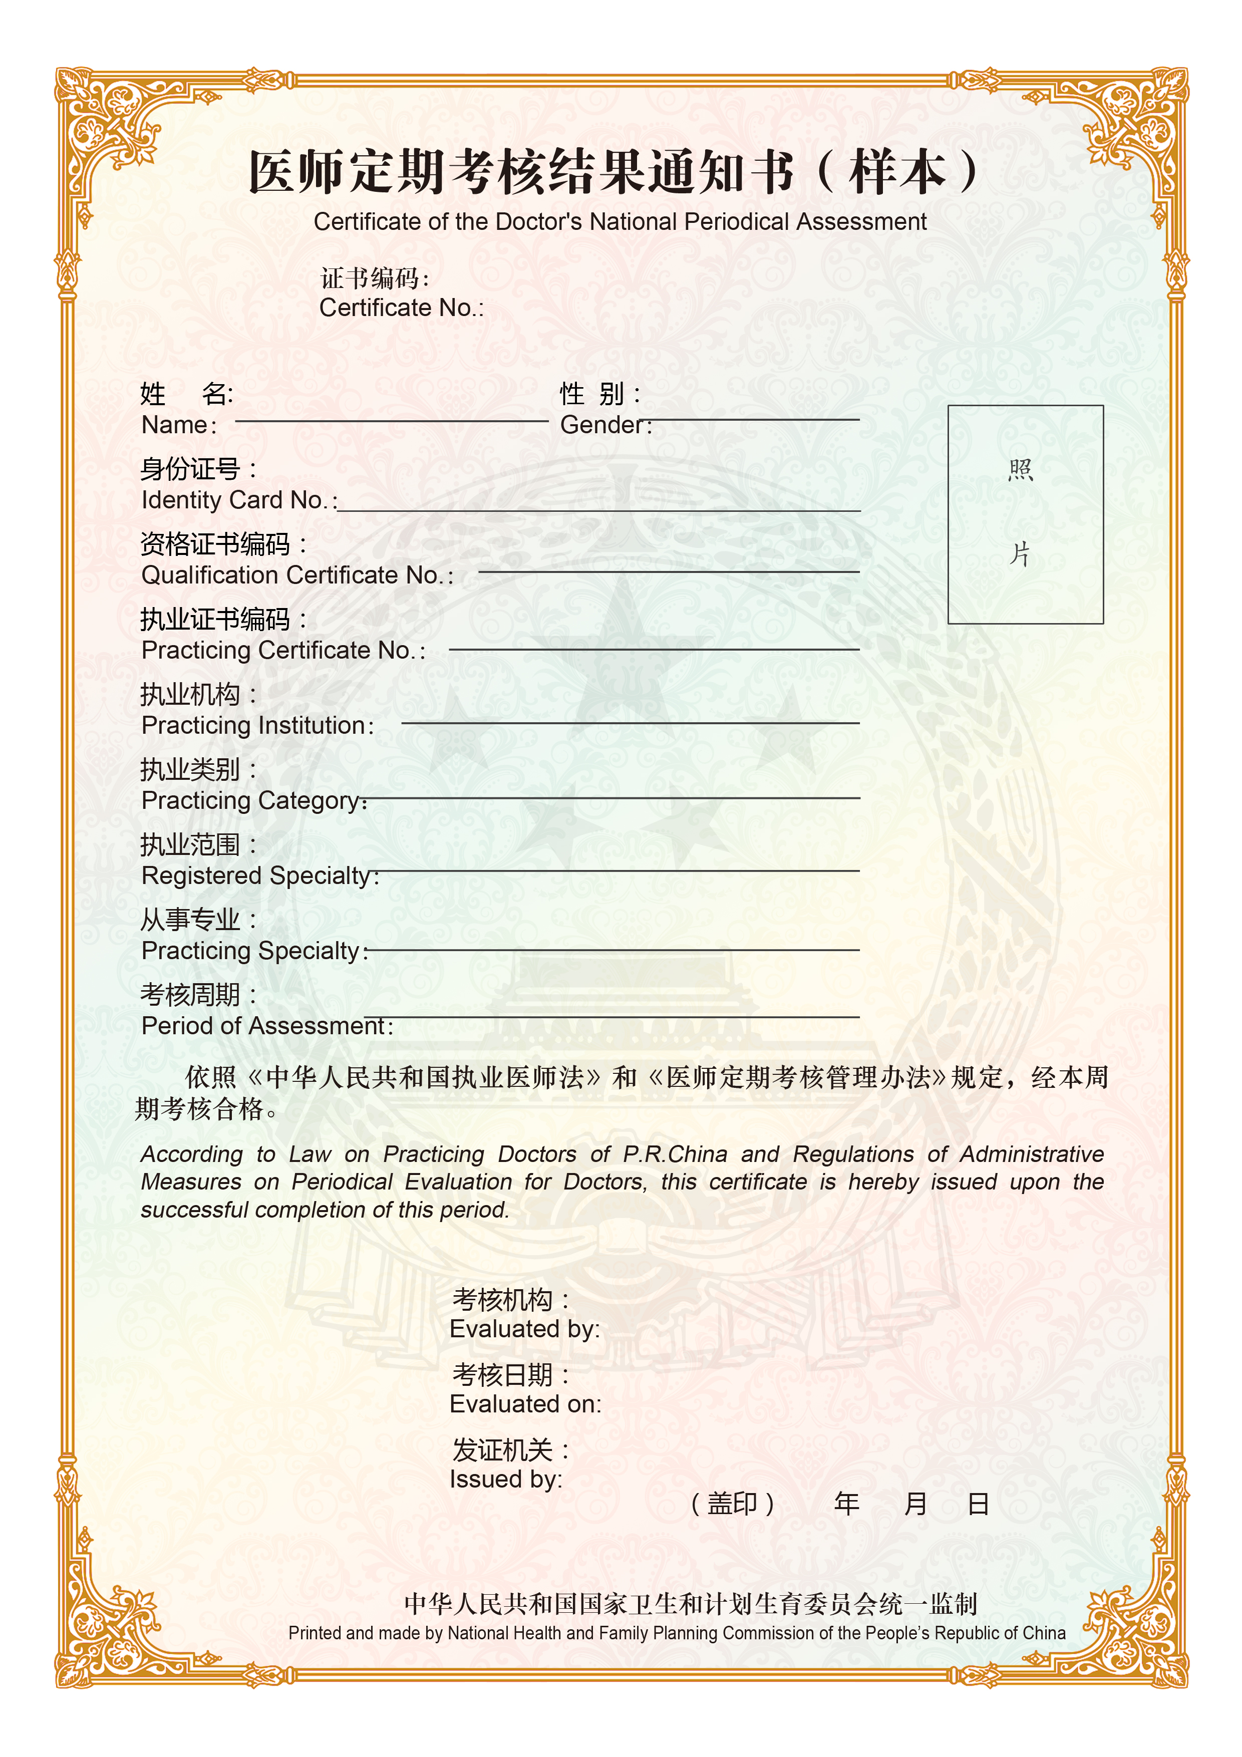
使用说明：
（一）【考核周期】栏记录内容以省级卫生（卫生计生）行政部门规定的考核周期为准；
（二）【证书编码】规则如下：
①15或18位身份证号码+②KH(定期考核码)+③考核年月码+④2位考核周期码。证书编码由25或28位数字加字母组成。证书编码在《考核登记管理系统》中具有唯一性和可追溯性。
示例：110101197312044561KH20120101
③
④
②
①

附件一
2、《医师定期考核合格防伪标贴》样式
及其使用说明
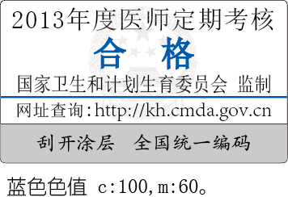
考核结束年度
考核结果
监制机关
防伪码查询网址
防伪码区（刮开涂层查询）

使用说明：
本防伪标贴粘贴于《医师执业证书》“执业记录”栏，是执业医师取得本周期考核合格的标识。防伪标贴底色为白色，规格：30mm×17mm，标示时间系医师参加本周期考核结束年份。刮开涂层为全国统一联网编码（唯一性），各级卫生（卫生计生）行政部门，医疗（预防、保健）机构及执业医师登陆《全国医师定期考核工作网》（http://kh.cmda.gov.cn）可查询防伪码有效性。各省级考核管理部门应当在本省份考核周期结束后，根据实际考核合格人数，向中国医师协会全国医师定期考核工作办公室免费申领防伪标贴，由各省考核管理部门向本地区考核机构发放。

附件一
3、绍兴市医师定期考核机构申请表

机构（组织）名称
机构（组织）地址
机构（组织）法人
提交申请材料  （附后） | 1．医疗机构执业许可证或社会团体法人登记证书副本复印件；  2．已设立医师考核委员会的证明文件；  3．医师考核委员会的组成人员名单；  4．医师定期考核具体方案和工作制度。
机构（组织）  申请意见 | 法人签章： （公章）  年 月 日
卫生行政部门  审批意见 | （公章）  年 月 日
注：此表一式2份，一份审批后交申请机构（组织），一份存档。
附件一
4、绍兴市医师定期考核人员申报表

医师执业注册所在机构（盖章）： 填表人：
联系电话： 传真： 年 月 日
序号 | 姓 名 | 性别 | 注册年度 | 医师执业证书编号 | 类别 | 专 业 | 拟采用考核程序
 |  |  |  |  |  |  | 一般程序 | 简易程序
注：本表填写一式二份，考核机构、被考核医师所在执业机构各存一份，同时以电子文档形式报考核机构。
附件一
5、绍兴市医师定期考核通知单

医师（助理医师）：
根据卫生部《医师定期考核管理办法》规定和《浙江省医师定期考核管理办法实施细则》要求，安排你于 年 月 日 午 时来本机构 参加医师定期考核业务水平测试，请准时到场。
本次考核的内容为 。
特此通知。

考核机构（公章）：
年 月 日

附件一
6、绍兴市医师定期考核执行简易程序申请表

医师执业注册所在机构名称：
申请人 |  |  |  |  | 性别 |  | 填报时间
执业注册时间 |  |  |  |  |  | 执业范围
医师资格证书编码
医师执业证书编码
本人

述职

报告

执行简易程序条件 | □具有5年以上执业经历，有良好行为记录；  □具有12年以上执业经历，无不良行为记录。
执业注册所在机构意见: □ 同意申报 □不同意申报

执业注册所在机构盖章：
年 月 日

考核机构意见：□同意 □不同意

考核机构盖章：
年 月 日

注：1、述职报告内容包含业务水平、工作成绩、职业道德等。
2、良好行为记录应包括医师在执业过程中受到所在单位或上级行政部门的年度奖励、表彰、完成政府指令性任务、取得的技术成果等（必须提交相关的证明文件复印件）；不良行为记录应当包括因违反医疗卫生管理法规和诊疗规范常规受到的行政处罚、处分，以及发生的医疗事故等。
3、在定期考核前45日内向考核机构申报。
4、执业注册时间为医师考核级别初次取得《医师执业证书》的时间。
附件一
7、绍兴市医师行为记录表
医师执业注册所在机构：
考核周期： 年 月至 年 月
姓名 |  |  | 性别 |  | 科室
医师执业证书编码
行为记录（须注明时间）
填写人：
单位盖章：
年 月 日
注：良好行为记录应当包括医师在执业过程中受到所在单位或上级行政部门奖励、表彰、完成政府指令性任务、取得的技术成果等（必须提交相关的证明文件复印件）；不良行为记录应当包括因违反医疗卫生管理法规和诊疗规范常规受到的行政处罚、处分以及发生的医疗事故等。
附件一
8、绍兴市医师定期考核表
医  师  基  本  信  息 | 姓名： 性别：
医  师  基  本  信  息 | 专业技术职务：
医  师  基  本  信  息 | 医师资格证书号码：
医  师  基  本  信  息 | 医师执业证书号码：
医  师  基  本  信  息 | 本次考核医师执业范围执业开始时间： 年 月
医  师  基  本  信  息 | 执业注册所在医疗机构名称：
医  师  基  本  信  息 | 完成政府指令性任务情况 □合格 □不合格
医  师  基  本  信  息 | 在工作中推广应用成熟医疗技术情况 □合格 □不合格
考核信息 | 考核周期 年 月至 年 月
考核信息 | 执行简易程序 □ 理由：□5年以上执业经历，良好行为记录  □12年以上执业经历，无不良行为记录
考核信息 | 考核完成时间 年 月 日
考核信息 | 考核机构名称：
考核  意见 | 工作成绩 | 完成工作数量 □合格 □不合格  完成工作质量 □合格 □不合格  其他  考核结果 □合格 □不合格  年 月 日
考  核  意  见 | 职业道德 | 考核结果 □合格 □不合格  年 月 日
考  核  意  见 | 业务水平 | 免试□ 理由：□通过住院医师规范化培训  □通过晋升上一级专业技术职务考试  测试方式：  临床技能 □合格 □不合格  综合笔试 □合格 □不合格  测试结果： □合格 □不合格  年 月 日
考  核  结  果 | 对工作成绩和职业道德的复核意见 □同意 □不同意  考核结论：  □合格 □不合格  年 月 日
备

注
注：1、在选定的□内划√
2、考核不合格原因填入备注栏。
3、对考核结果不服并提出复核申请的处理情况填入备注栏
4、其它需说明的问题记入备注栏。
5、考核机构及时将医师定期考核情况录入《医师联网注册及考核管理系统（机构版）》软件。

附件一

9、医师定期考核不合格结果通知单

医师（助理医师）：
根据卫生部《医师定期考核管理办法》规定和《浙江省医师定期考核管理办法实施细则》要求，本考核机构于
年 月 日对你进行了医师定期考核业务水平测试，结合对你所在执业机构的工作成绩、职业道德评定意见的复核，本周期你的考核结论为： 不合格□，如对本次考核结论有异议，可在收到本通知之日起30日内向本机构提出复核申请。
特此通知。

机构（公章）：
年 月 日

附件一
10、绍兴市医师定期考核结论汇总表
考核医师所在机构： 考核周期：
姓 名 | 医师资格证书号码 | 医师执业证书号码 | 考核情况（合格填2、不合格填0） |  |  |  |  |  | 考核结论
姓 名 | 医师资格证书号码 | 医师执业证书号码 | 完成政府指令任务 | 推广应用成熟技术 | 工作数量 | 各种质量 | 职业道德 | 业务水平 | 考核结论

医师定期考核机构（公章）： 制表日期： 年 月 日

注：此表一式2份，一份发考核医师所在机构，一份报市卫生局医政处，同时以电子文档形式再各发一份。
附件一 11、绍兴市医师提前考核申请表
年 月 日
医  师  基  本  信  息 | 姓名： 性别： 年龄： 职称：
医  师  基  本  信  息 | 科室： 专业：
医  师  基  本  信  息 | 医师资格证书编号：
医  师  基  本  信  息 | 医师执业证书编号：
医  师  基  本  信  息 | 拟执业注册医疗机构名称：
医  师  基  本  信  息 | 是否具有简易程序考核条件： □是 □否  简易程序理由：
申  请  理  由 | 申请理由：  考核周期 年 月至 年 月
考核  机构  意见 | 同意提前考核： □是 □否  不同意提前考核理由：  考核机构盖章：  年 月 日

附件二
关于规范医师定期考核电子化认证工作的通知
卫办医管函〔2013〕389号
各省、自治区、直辖市卫生厅局（卫生计生委），新疆生产建设兵团卫生局：
为进一步贯彻落实《执业医师法》，健全医师定期考核管理制度，加强医师定期考核工作管理，经研究，现就规范医师定期考核电子化认证工作有关事宜通知如下：
一、自2013年6月1日起，“医师定期考核信息登记管理系统”（原医师定期考核信息管理系统，网址：http://dqkh.cmda.gov.cn）开通电子化《医师定期考核结果通知书的下载、打印功能。医师可根据需要，向考核机构提出申请，考核机构可通过医师定期考核信息登记管理系统查询并下载打印《医师定期考核结果通知书》，经相关卫生（卫生计生）行政部门盖章后生效。
二、自2013年6月1日起，执业（助理）医师完成考核并合格的，考核机构应当在该医师的《医师执业证书》“执业记录栏”粘贴考核“合格”防伪标贴，作为医师本周期定期考核合格的标识。防伪标贴由我委委托中国医师协会统一制发。
卫生计生委联系人：郭江伟、范晶
传真：010-68792790
中国医师协会联系人：郝德明
传真：010-64151614

国家卫生和计划生育委员会办公厅
2013年5月10日

2013年6月7日印发

抄送：省卫生厅。

绍兴市卫生局办公室

